УП Практическое задание № 1.1

Выполнил: Смирнов Степан Михайлович и

Сабельфельд Василий Алексеевич

Группа: 632 группы

**Задание 1.** Создайте коллекцию(массив) с 10 случайными числами. Выведите в консоль номер минимального элемента;

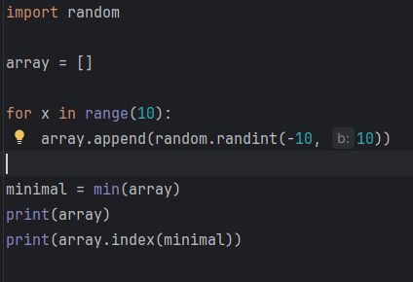



**Задание 2.** Добавляйте новые числа в список до тех пор, пока пользователь не введет 0. Выведите в консоль сумму и произведение всех элементов списка. Выведите среднее, среди всех элементов списка. Добавьте обработку исключений, чтобы приложение аварийно не завершалось;

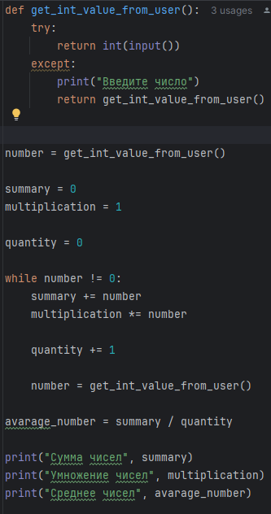

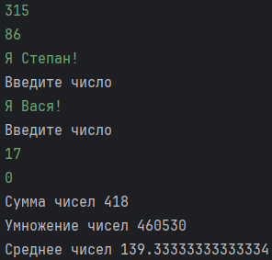

**Задание 3.** Добавляйте новые элементы в список до тех пор, пока пользователь не отправит пустую строку. Выведите в консоль самый короткий и самый длинный элементы списка;

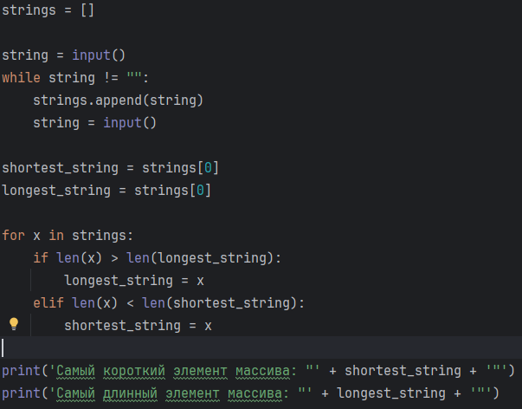

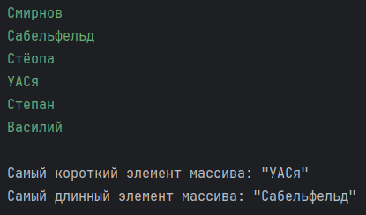

**Задание 4.** Напишите функцию, которая заполняет список случайными числами в диапазоне, указанном пользователем. Функция принимает начало диапазона и его конец, и возвращает целочисленный массив. С помощью специальной формы цикла for выведете элементы получившегося массива с добавление индекса. Например: 0 –> 29;

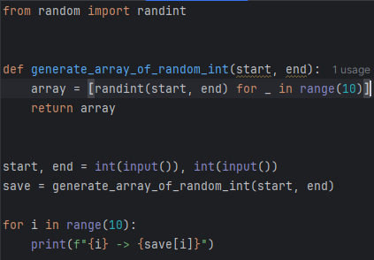

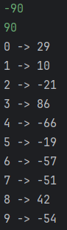

**Задание 5.** В строке, которую вводит пользователь, определите количество слов, добавьте в начало строки слово Start и в конец строки слово End;

